Міністерство освіти і науки України
Західноукраїнський національний університет
Факультет комп’ютерних інформаційних технологій

Кафедра ІОСУ

Лабораторна робота №1
З дисципліни “ Основи програмування ”
На тему :
“ Прості типи даних. Базові конструкції мови С”

Виконала:
Перевірив:

Тернопіль-2020
Тема: Прості типи даних. Базові конструкції мови С.
Мета: Навчитися складати алгоритми розв’язку задач у вигляді блок-схем,
ознайомитись з простими типами даних та базовими конструкціями мови Сі, оволодіти практичними навичками складання, введення, редагування, і виконання найпростіших діалогових програм.
Завдання: скласти алгоритм у вигляді блок-схеми для задач які наведено нижче(обрати по три задачі з кожного десятка за правилом, встановленим викладачем) та написати програми для їх розв’язання мовою програмування Сі. Виконати звіт до лабораторної роботи, який вміщує створені блок-схеми та програми.
Теоретичні відомості: Здатність управляти програмним потоком дозволяє робити вибіркове виконання окремих ділянок коду, а це дуже цінна особливість програмування. Оператор вибору if дозволяє нам виконувати чи не виконувати певні ділянки коду, в залежності від того чи є істинним чи хибним умова цього оператора. Одне з найважливіших призначень оператора вибору if – це перевірка введеного користувачем пароля, якщо пароль правильний, програма дозволяє користувачеві зробити якусь дію, якщо пароль введено не правильний, то програма не дозволить користувачеві отримати дозвіл до обмежених ресурсів.

4. Напишіть програму для обчислення max{a, b, c,}.
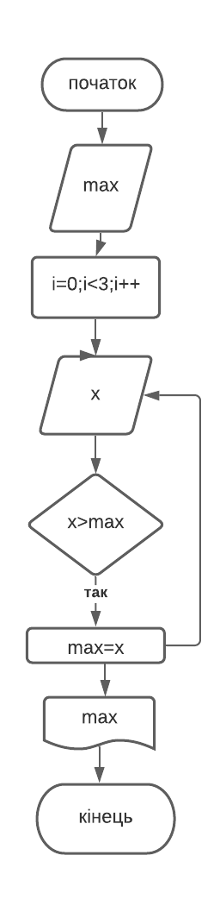

Код:
#include <iostream>
using namespace std;

int main() {
int x, i;
int max = 0;
cout << "Enter 3 numbers: ";
for (i = 0; i < 3; i++) {
cin >> x;
if (x > max) {
max = x;
}
}
cout << "max: " << max;
return 0;
}

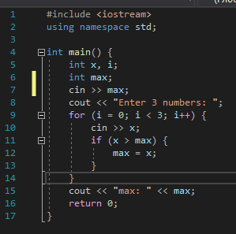

Контрольні приклади:

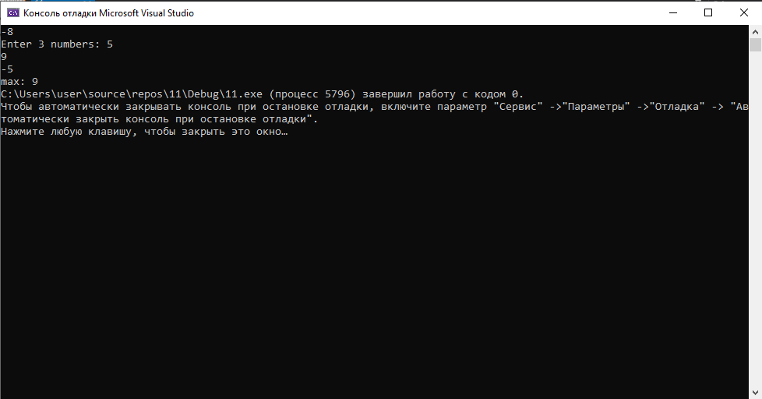
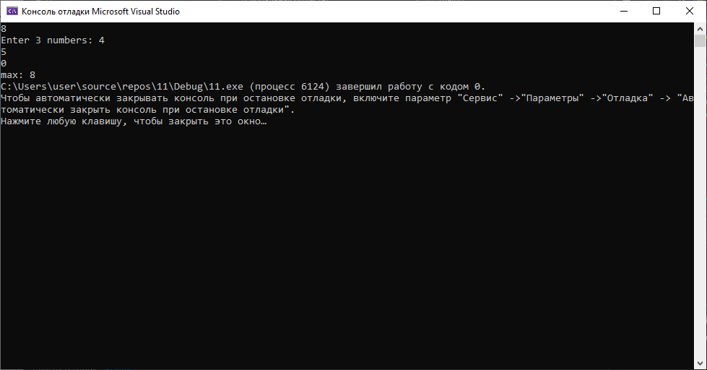
Висновок:
На цій лабораторній роботі ми навчилися складати алгоритми розв’язку задач у вигляді блок-схем, ознайомилися з простими типами даних та базовими конструкціями Сі, оволоділи практичними навичками складання, введення, редагування і виконання найпростіших діалогових програм.

